STROJ S POTPORNIM VEKTORIMA

Sadržaj
1. Razdvajanje dva razreda uzoraka 3
1.1 Linearno separabilni razredi 3
1.2 Linearno neseparabilni razredi 5
2. Klasifikacija više razreda uzoraka 8
2.1 Jedan nasuprot svih metoda 8
2.2 Klasifikacija temeljena na stablima odluke 9

Razdvajanje dva razreda uzoraka
Mnogi binarni problemi u raspoznavanju uzoraka se rješavaju pronalaskom decizijske funkcije (hiperravnina) koja razdvaja dva skupa uzoraka. Takvih decizijskih funkcija ima beskonačno mnogo (uz pretpostavku da su razredi linearno separabilni).

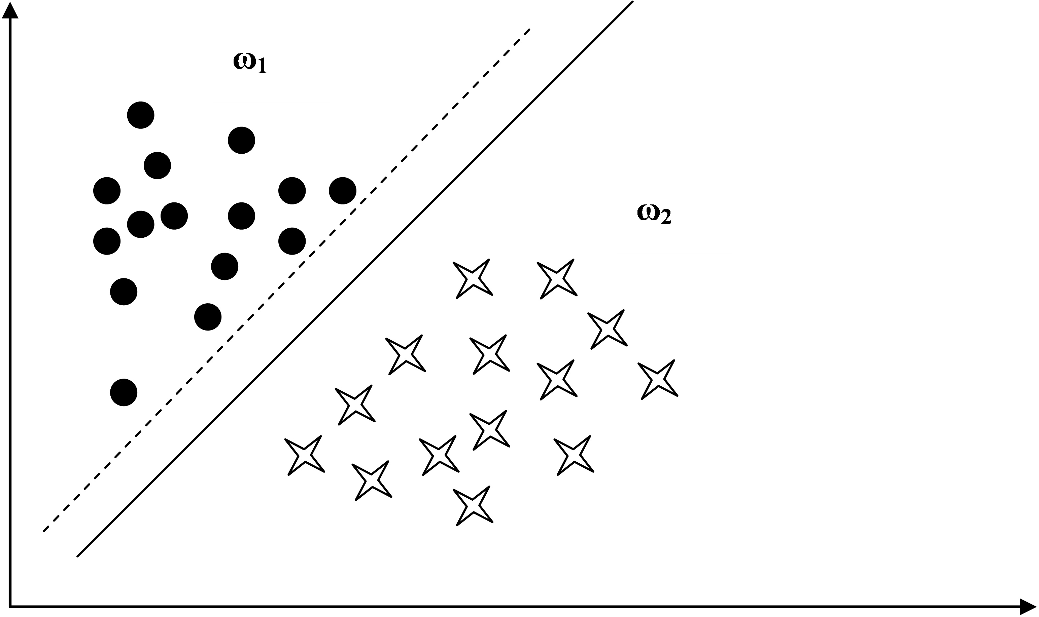
Slika 1.1 Linearno separabilni razredi

Dvije decizijske funkcije su prikazane na slici. Kao što se može uočiti obje pravilno razvrstavaju uzorke za učenje, no kada bi se moglo birati koju kasnije koristiti svi bi odabrali označenu punom linijom. Razlog tome je taj da funkcija označena punom linijom omogućuje i jednom i drugom razredu podjednake fluktuacije, tj. isprekidana linija ne omogućuje uzorcima iz razreda ω₁ nikakve pomake u desno. To svojstvo se naziva mogućnost generaliziranja i vrlo je važno svojstvo svakog klasifikatora jer ono određuje koliko će dobro klasifikator klasificirati uzorke izvan skupa za učenje. Cilj stroja s potpornim vektorima (eng.support vector machine ,SVM) je upravo pronaći takvu decizijsku funkciju kod koje je udaljenost do razreda maksimalna.

Linearno separabilni razredi
Neka je zadano N uzoraka x_{i} (i = 1,…,N) koji pripadaju razredu ω₁ ili ω₂. Budući da su razredi linearno separabilni decizijska funkcija je oblika

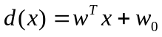 | (1.1)

uz uvjet razvrstavanja

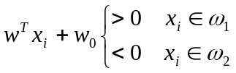 | (1.2)
Cilj je maksimizirati udaljenost najbližih elemenata iz razreda ω₁ i ω₂ do decizijske funkcije.
Poznato je da je udaljenost neke točke do decizijske funkcije d(x) jednaka
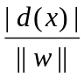 | (1.3)
Funkcija d(x) se može skalirati na taj način da u najbližoj točci razreda ω₁ poprimi vrijednost 1 ,a u najbližoj točci razreda ω₂ poprimi vrijednost -1.
Duljina margine nakon skaliranja iznosi
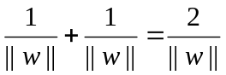 | (1.4)
Sad se i uvjet razvrstavanja može zapisati u obliku:
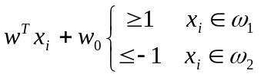 | (1.5)
Optimizacijski problem koji moramo riješiti je pronaći minimum funkcije (1.6) uz ograničenje (1.7).
J(w) = 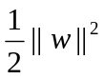 | (1.6)
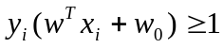 | (1.7)
y_{i} je pomoćna varijabla koja ovisno o uzorku poprima vrijednost 1 ili -1 (y_{i} = 1 ako x_{i} ω₁ odnosno y_{i} = -1 ako x_{i} ω₂).
Ovo predstavlja kvadratni optimizacijski problem ograničen linearnom nejednadžbom.
Problem možemo zapisati u neograničenom obliku.
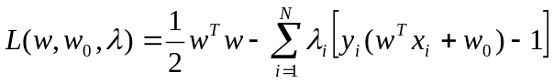 | (1.8)
Ovaj oblik se još naziva i Lagrangeova funkcija, a λ_{i} Lagrangeovi multiplikatori.
Optimum zadovoljava KKT(Karush-Kuhn-Tucker) uvjete dane jednadžbama (1.9) - (1.12).
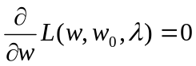 | (1.9)
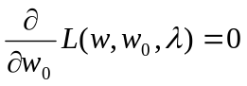 | (1.10)
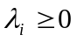 | (1.11)
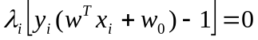 | (1.12)

Uvrštavanjem (1.8) u (1.9) i (1.10) dobivamo jednadžbe (1.13) i (1.14).
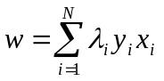 | (1.13)
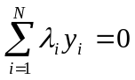 | (1.14)

Iz jednadžbe (1.12) se može uočiti da je umnožak Lagrangeovog multiplikatora i iznosa decizisjke funkcije umanjenog za 1 pripadne točke uvijek jednak 0. Točke koje su udaljene za 1 od decizijske funkcije (te je time njihov iznos umanjen za 1 jednak 0) su upravo točke koje se nalaze na rubovima margina. U tim slučajevima pripadni Lagrangeov multiplikator može biti različit od 0. Te točke se nazivaju potporni vektori. Tu valja obratiti pozornost da nije nužno da sve točke koje se nalaze na rubu margina budu ujedno i potpornji vektori. Pripadni Lagrangeov multiplikator točaka koje se ne nalaze na rubu margine tj. za njih vrijedi d(x)>1 iznosi 0. To se može protumačiti na način da te točke nisu važne za određivanje decizijske funkcije i njihovim uklanjanjem se ne utječe na samu decizijsku funkciju.

Uvrštavanjem (1.13) i (1.14) u (1.8) dobiva se sljedeći optimizacijski problem uz uvjet (1.14).
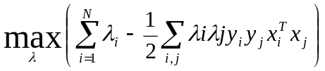 | (1.15)

Normala ravnine je zadana jednadžbom (1.13) dok je slobodna konstanta(w₀) dana izrazom .
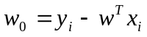 | (1.16)
Sa gledišta numeričke preciznosti bolje je uzeti izraz (1.17)
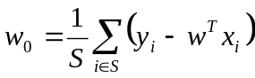 | (1.17)

Sada se decizijska funkcija može zapisati u obliku
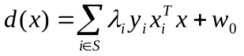 | (1.18)
sa uvjetom razvrstavanja
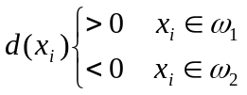 | (1.19)

Linearno neseparabilni razredi
Najčešće su razredi linearno neseparabili i model predstavljen u prethodnom poglavlju ne može pronaći decizijsku funkciju.
Da bi se prilagodio postojeći model SVM-a linearno neseparabilnim razredima, uvodi se nova varijabla – nenegativna varijabla slabljenja ξ_{i}.
Uvjet zadan jednadžbom (1.7) postaje uvjet zadan jednadžbom (1.20)
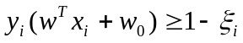 | (1.20)

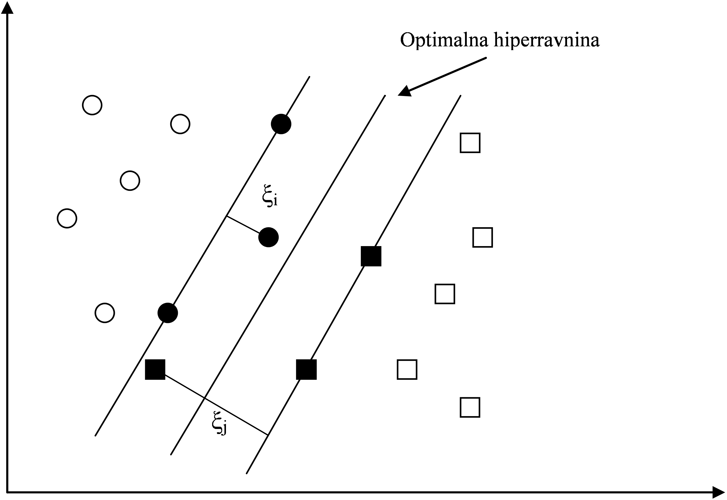
Slika 1.2 Linearno neseparabilni razredi

Uvođenjem varijable ξ_{i} postoji prihvatljiva decizijska funkcija. Ovisno o varijabli ξ_{i} postoje tri kategorije uzoraka:
- ξ_{i}=0 uzorci koji pripadaju linearno separabilnom dijelu i obrađeni su u prethodnom poglavlju
- ξ_{i} >0 i ξ_{i} ≤ 1 uzorci koji više nemaju maksimalnu marginu, ali još uvijek su točno klasificirani
- ξ_{i}>1 uzorci koji su pogrešno klasificirani
Sada je potrebno pronaći takvu decizijsku funkciju u kojoj je broj uzoraka koji nemaju maksimalnu marginu minimalan.
Potrebno je pronaći minimum funkcije
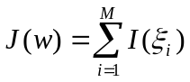 | (1.21)
gdje je
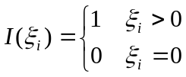 | (1.22)
Ako se uzme u obzir i maksimizacija margine dobiva se sljedeća funkcija koju je potrebno minimizirati.
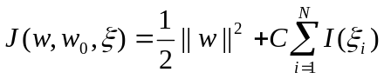 | (1.23)
uz uvjete
 | (1.24)
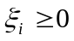 | (1.25)
C je parametar koji određuje važnost širine margine i broja uzoraka koji nemaju maksimalnu marginu.
Lagrangeov oblik danog problema dan je funkcijom
(1.26)
KKT uvjeti su
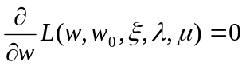 | (1.27)
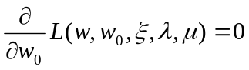 | (1.28)
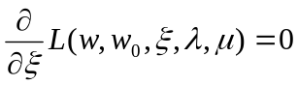 | (1.29)
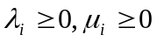 | (1.30)
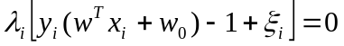 | (1.31)
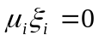 | (1.32)

Iz (1.26) i (1.29) slijedi
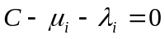 | (1.33)

Dualni oblik je
(1.34)
uz uvjete
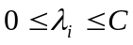 | (1.35)
 | (1.36)

Klasifikacija više razreda uzoraka
Iako možda SVM nije najpogodnija metoda za rješavanje problema raspoznavanja velikog broja razreda uzoraka(npr. 200 razreda) razvijene su mnoge metode koje daju zadovoljavajuće rezultate. Najveće probleme naravno, predstavlja samo učenje koje se zasniva na kvadratnom programiranju. Veliki broj razreda i veliki broj uzoraka za učenje može pretvoriti kvadratno programiranje u vrlo neefikasnu metodu koja zahtijeva veliku količinu memorije, a samo učenje traje vrlo dugo. Drugi problem koji se javlja kod klasifikacije više razreda su mogućnost pojavljivanja nedefiniranih regija. Za oba problema postoje efikasni pristupi koji ih rješavaju.
Neke od metoda su :
- jedan nasuprot svih metoda
- usporedba po parovima
- svi odjednom metoda

Usporedba po parovima se temelji na izračunavanju 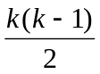 decizijskih funkcija, gdje je k broj razreda. Prilikom klasifikacije potrebno je izračunati vrijednosti decizijskih funkcija i odlučiti se na temelju rezultata kojem razredu pripada nepoznati uzorak. Samo učenje decizijskih funkcija kao i kasnije testiranje i klasifikacija mogu biti neefikasni upravo zbog vrlo velikog broja samih decizijskih funkcija.
Za razliku od metode usporedbe po parovima, metoda svi odjednom računa samo k decizijskih funkcija. Funkcije računa tako da sve objedini u jedan velik optimizacijski problem (koji se i dalje rješava kvadratnim programiranjem). Iako se sada računa samo k decizijskih funkcija, optimizacijski problem je vrlo velik i zahtijeva veliku količinu resursa za veliki broj uzoraka.

Jedan nasuprot svih metoda

Ideja jedan nasuprot svih metode je odvajanje decizijskom funkcijom jednog razreda od svih preostalih. Pritom je potrebno izgraditi k decizijskih funkcija, gdje je k broj razreda.
Neka je formulom (2.37) zadana decizijska funkcija d_{i}(x).
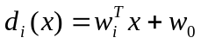 | (2.37)
Tada će uzorak biti razvrstan u razred ω_{i} ako je zadovoljen uvjet (2.2)
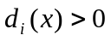 | (2.38)
Može se odmah uočiti jedan vrlo važan nedostatak ove metode, a to je pojava nedefiniranih regija. Tako klasifikator neće znati klasificirati slučaj kada je d₁(x)>0, d₂(x)>0, d₃(x)<0 ili slučaj kada je d₁(x)<0, d₂(x)<0, d₃(x)<0. Ovo je takozvana diskretna verzija decizijskih funkcija jer se uzima samo podatak je li iznos funkcije u danoj točci veći ili manji od 0.
Da bi se izbjeglo pojavljivanje nedefiniranih regija, uvodi se kontinuirani oblik decizijske funkcije dan izrazom (2.39).
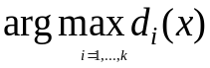 | (2.39)
Sada će uzorak biti razvrstan u razred čija pripadna decizijska funkcija ima najveću vrijednost. Ovo je samo jedan od načina kojim se može riješiti problem nedefiniranih područja. Postoje još nekoliko metoda, a jedna su i stabla odluke.

Klasifikacija temeljena na stablima odluke
Stabla odluke su jedna od metoda kojom se može riješiti problem nedefiniranih područja koja se pojavljuju kod metode jedan nasuprot svih. Ideja je da se u svakom čvoru stabla provodi binarna klasifikacija, tj. da se odvoji jedna grupa razreda od druge. Potrebno je dati algoritam koji će po nekom pravilu grupirati razrede u posebne grupe. Upravo se prema tim algoritmima razlikuju nekoliko slučajeva, a ovdje će biti obrađen (i kasnije korišten) samo jedan.

Algoritam počinje grupiranjem svih razreda u dvije grupe. Za tako dobivene grupe određuje se decizijska funkcija koja ih odvaja. Postupak se rekurzivno nastavlja u čvorovima djece s određenim razredima.

Algoritam:
Pretpostavlja se da na početku razredi pripadaju različitim grupama, tj. svaki razred je jedna grupa.

1) Izračunaj centre grupa c_{i} prema formuli (2.40)
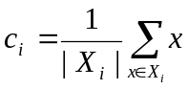 | (2.40)
gdje je X_{i} grupa i.

2) Pronađi sve udaljenosti između centara l_{ij} prema formuli (2.41).
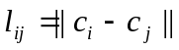 | (2.41)

3) Grupiraj dvije najbliže grupe u jednu grupu.

4) Ako je novi broj grupa veći od 2 idi na korak 1) inače idi na korak 5)

5) Odredi optimalnu decizijsku funkciju između dobivenih grupa.

6) Za svaku grupu stvori čvor dijete i ako je broj razreda u grupi veći od 1 idi na korak 1) inače prekid izvođenja.

Prilikom klasifikacije u čvoru se uzorak klasificira u jednu skupinu od grupa razreda. Klasifikacija se provodi sve dok se ne stigne do čvora koji sadrži jedan razred. Tada se nepoznati uzorak pridjeljuje u razred koji se nalazi u tom čvoru.
Neka je zadano 8 razreda i neka je sagrađeno stablo odluke kao na slici Slika 2.3. Tada bi se tijekom klasifikacije uzorka koji pripada razredu 5 prošlo kroz sljedeće korake.
- u korijenu bi uzorak bio klasificiran u zelenu grupu
- na prvoj razini uzorak bi bio klasificiran u crvenu grupu
- na drugoj razini uzorak bi bio klasificiran u zelenu grupu
- budući da se nalazimo u listu uzorak pripada razredu koji se nalazi u listu, a to je razred 5
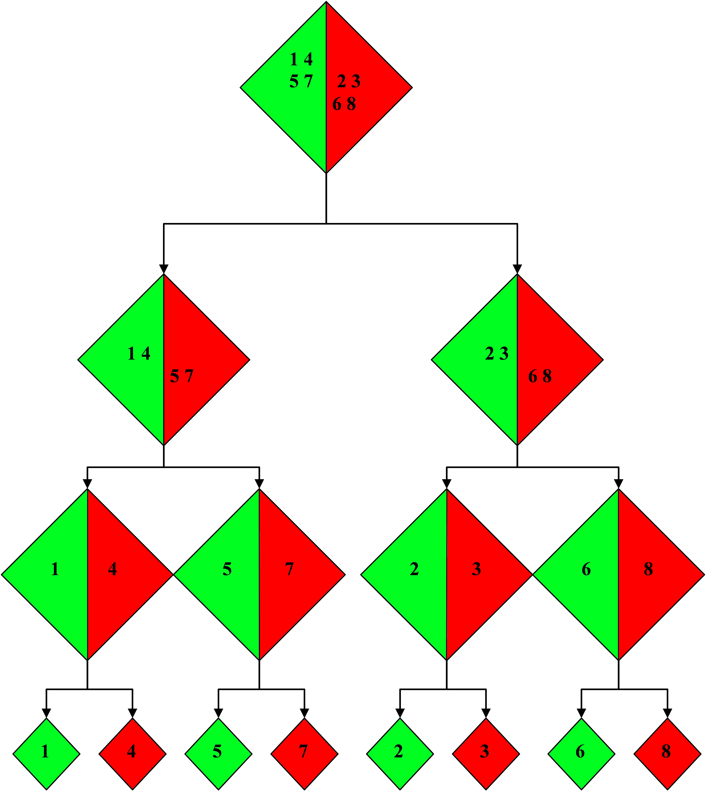
Slika 2.3 Stablo odluke

Sada se mogu uočiti neka vrlo korisna svojstva ovakvog pristupa.
Prvo tijekom same klasifikacije nije potrebno računati k decizijskih funkcija, nego samo log₂k.
Također tijekom same izgradnje stabla izgradit će se samo k-1 decizijskih funkcija što je veliki napredak u usporedbi s . Također valja uočiti da je u korijenu optimizacijski problem jednak po složenosti metodama jedan nasuprot svih dok se u svakoj nižoj razini optimizacijski problem reducira i tako zahtijeva manje resursa.
Postignuto je značajnije napredovanje kako u brzini izgradnje samog klasifikatora tako i u postupku klasifikacije. Naravno jasno je da će sami rezultati biti ovisni o algoritmu grupiranja. Cilj samog algoritma grupiranja je da u svakom čvoru grupira razrede u podjednake (po broju razreda) grupe.

Treniranje SVM-a
U prethodnim poglavljima je pokazano da se rješenje nalazi rješavanjem problema koji je zadan u obliku kvadratnog programiranja. Postoje numerički postupci koji rješavaju probleme kvadratnog programiranja, no oni se pokazuju kao neučinkoviti za SVM. Dva su razloga za to: 1) Q matrica može biti jako velika 2) samo rješavanje problema može trajati jako dugo. Kao što je poznato do nedavno (prije 10 godina) radna memorija je bila veliki luksuz i gotovo niti jedno kućno računalo nije imalo preko 100 MB. Ako se uzme u obzir da problem od 4000 uzoraka za učenje (koji se inače smatra malim problemom) može imati 128 MB veliku matricu očito je bilo potrebno smisliti nove načine rješavanja problema.

Radi jednostavnijeg pisanja u sljedećim poglavljima sve će biti pisano u obliku matrica i vektora.

Dualni problem se sada može zapisati u sjedećem obliku
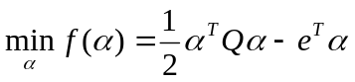 | (2.42)

uz uvjete
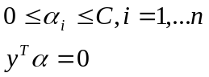 | (2.43)

Dodatno još vrijedi da je vektor e vektor koji sadrži sve jedinice. Matrica Q je n×n matrica. Također vrijedi da je Q_{ij}=y_{i}y_{j}K(x_{i},x_{j}). K(x_{i},x_{j}) je jezgrena funkcija.

Dekompozicija
Ideja dekompozicije jest dijeljenje skupa Lagrangeovih multiplikatora(W) u dva skupa B i N. Pritom mora vrijediti 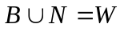 i 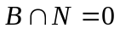 Na skup B se tada može primijeniti neka od metoda za rješavanje kvadratnog problema , a skup N se drži konstantnim.
sada se jednadžba 2.6 može prepisati u sljedeći oblik

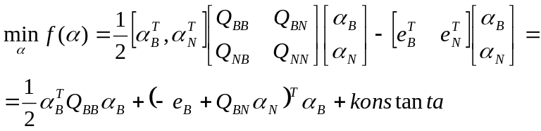 | (2.44)

uz uvjete
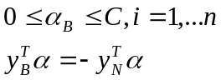 | (2.45)
Iz drugog uvjeta se uočava jedno vrlo važno svojstvo dekompozicije , a to je 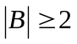. Jasno je kada bi se samo jedan Lagrangeov multiplikator mijenjao prilikom promjene odmah bi se prekršilo pravilo iz jednadžbe 2.7 , no ako se mijenja dva ili više multiplikatora tada se uvijek mogu namjestiti tako da jednadžba 2.7 ostane zadovoljena.
Budući da optimalno rješenje mora zadovoljavati KKT uvjete nakon optimiranja jednog podskupa Lagrangeovih multiplikatora odabire se novi i tako sve dok nisu zadovoljeni KKT uvjeti.
Ovisno o skupu B postoje dvije vrste metoda dekompozicije.
- metoda koja u svakom koraku ima konstantu veličinu skupa B
- metoda koja ima varijabilnu veličinu skupa B

SMO (Sequential Minimal Optimization)
SMO metoda je metoda dekompozicije koja ima stalnu veličinu skupa B i to 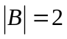.
Sada se jednadžba 2.8 može napisati kao

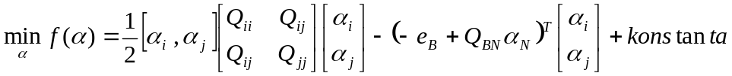 | (2.46)
uz uvjete
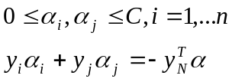 | (2.47)
U ovoj metodi je jako dobro to što se optimizacija radi nad samo dva Lagrangeova multiplikatora te se ta optimizacija može riješiti analitički.
Uočava se da je najvažniji korak u jednoj iteraciji odabir skupa B tj. u slučaju SMO metode odabir dva Lagrangeova multiplikatora nad kojima će se izvršiti optimizacija.

